**9 класс**

**Практическая работа №2**

**Логические функции и абсолютные адреса. Решение задач.**

**Цель работы:** освоение основных операций по созданию и использованию логических функций в расчетной задаче; использование абсолютной адресации.

**Используемые программные средства:** табличный процессор MS Excel.

**Задание:** В расчетной задаче (таблица учета продажи молочных продуктов) использовать логическую функцию, позволяющую учитывать в условии подвоза товара кроме количества оставшегося товара еще и время, оставшееся до закрытия магазина. Для определения времени использовать соответствующую функцию ТЕКУЩИЙ ЧАС. При записи логической функции использовать абсолютную ссылку.

**Технология работы**

1. Открыть файл с именем Молочные продукты
2. В ячейку **Е9** ввести формулу определения времени;
3. Добавить в таблицу **столбец G** «Подвоз»;
4. Для расчета условия подвоза использовать абсолютную ссылку.

**Рис.1** Таблица в режиме отображения формул.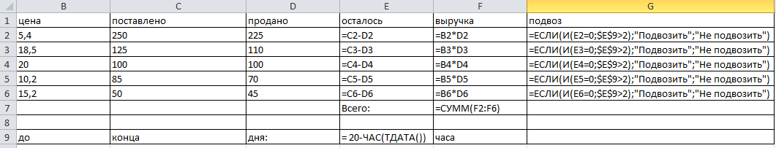

**Рис.2** Результаты выполнения расчетов.

